อย. เผยผลิตภัณฑ์สุขภาพที่ทำจากพืชกระท่อมขอให้ยื่นขออนุญาตก่อนขาย
******************************************
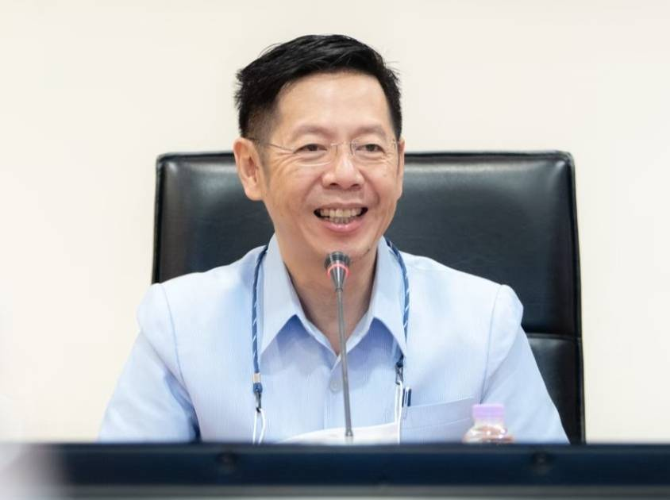

นายแพทย์วิทิต สฤษฎีชัยกุล รองเลขาธิการคณะกรรมการอาหารและยา เปิดเผยว่า จากที่ได้มีการปลดล็อกพืชกระท่อมออกจากบัญชียาเสพติด ประเภทที่ 5 โดยมีผลบังคับใช้ตั้งแต่วันที่ 24 สิงหาคม 2564 ทำให้ประชาชนทั่วไปสามารถปลูกพืชกระท่อม ครอบครอง และสามารถซื้อ ขาย หรือนำมาบริโภคได้ ตามนโยบายรัฐบาลที่ต้องการผลักดันให้กระท่อมเป็นพืชเศรษฐกิจตัวใหม่ สร้างรายได้ให้แก่เกษตรกรไทยนั้น สำนักงานคณะกรรมการอาหารและยา (อย.) ยินดีสนับสนุนเพื่อเพิ่มโอกาสในการสร้างรายได้และเพิ่มมูลค่าทางเศรษฐกิจของประเทศ โดยกรณีที่มีการนำพืชกระท่อมมาทำเป็นผลิตภัณฑ์สำเร็จรูปที่อยู่ในการกำกับดูแลของ อย. เช่น ยา อาหาร ผลิตภัณฑ์สมุนไพร ขอให้ผู้ประกอบการมาขออนุญาตกับ อย. ก่อนการนำออกจำหน่าย โดย อย. มีหน่วยงานที่สามารถให้คำปรึกษาเกี่ยวกับผลิตภัณฑ์และรายละเอียดในการขออนุญาตได้อย่างถูกต้อง รวดเร็ว ซึ่งผลิตภัณฑ์ที่ได้รับอนุญาตอย่างถูกต้องตามกฎหมายเป็นการยืนยันในเรื่องประสิทธิภาพและคุณประโยชน์ของผลิตภัณฑ์ที่ชัดเจน รวมทั้งปลอดภัยต่อผู้บริโภค
ทั้งนี้ พืชกระท่อมเป็นสมุนไพรที่มีการนำมาใช้ประโยชน์ทางการแพทย์มาตั้งแต่โบราณ เนื่องจากมีสรรพคุณทางยา มีสารสำคัญที่เรียกว่า ไมทราไจนีน (Mitragynine) เป็นสารในกลุ่มอัลคาลอยด์ ซึ่งออกฤทธิ์ต่อระบบประสาทส่วนกลาง เชื่อว่าสามารถลดอาการปวด ทำให้รู้สึกชา กดความรู้สึกเมื่อยล้าขณะทำงาน ช่วยให้กระปรี้กระเปร่า อย่างไรก็ตาม การนำพืชกระท่อมมาบริโภคโดยตรงควรปรึกษาผู้ที่มีความรู้หรือมีประสบการณ์การใช้ในชุมชน เช่น หมอพื้นบ้าน หรือบุคลากรทางสาธารณสุข เนื่องจากการรับประทานอย่างไม่เหมาะสม อาจจะทำให้เกิดอาการไม่พึงประสงค์ได้
***************************************************
วันที่เผยแพร่ข่าว 2 กันยายน 2564 / ข่าวแจก 164 ปีงบประมาณ พ.ศ. 2564

